工 作 周 报 表

周期 |  | 汇报人 | 陈展卓 | 部门 | 技术部
2026-07-13 ~ 2026-07-17 |  | 岗位 | UE
本周工作完成情况 | 已完成 | 1.汇总soul.knight开发过程中遇到的难点，项目整个结构，项目遇到的问题和相关技术  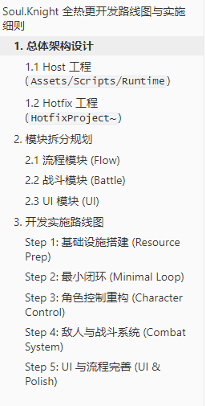  2.汇总是功夫项目开发相关结构，技术和遇到的难题，中间层和热更层是怎么分配的，怎么合作的，入口在哪等。  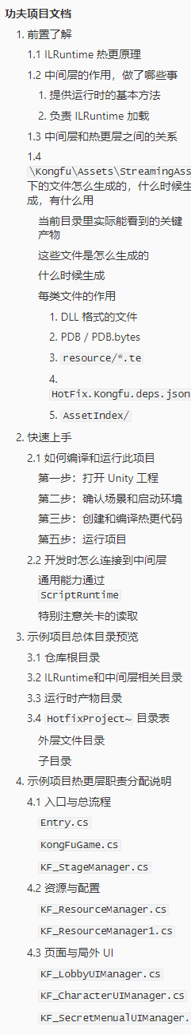  3.彻底拆分蓝图和c++的功能部分：c++部分主要做了物品资源管理，保存逻辑和作为gas技能框架的基类，定义了部分结构体和枚举，物品公共的属性，属性和伤害逻辑，自定义任务与目标收集，彻底拆分蓝图部分：主要有 蓝图辅助，场景/角色管理类，几个场景中主要出现的actor。  4.已经与小恒交接完我这边的全部工作内容
 | 未完成及原因
本周总结（遇到问题如何解决的及感悟） |  | 1.ue5-action-rpg-master是一个官方基于 UE5 Gameplay Ability System 的数据驱动动作 RPG 项目，我的职责是高清示例的整体逻辑，彻底拆解后交给小恒文档，做后续的c++转c#改造，并且可以去掉ue中冗余的蓝图功能（只保留动画蓝图，行为树和ui编辑器）  C++ 提供物品资产、库存槽位、存档、角色属性、能力容器、目标选择、伤害计算和加载界面等通用底层；  蓝图负责组合玩家攻击、连招、翻滚、武器切换、药水与技能、敌人、掉落、波次和自动战斗。  项目的核心链路是：  物品放入槽位后授予 Ability，输入或动画事件激活 Ability，Ability 通过 EffectContainer 选择目标并应用 GameplayEffect，最终由 AttributeSet 结算属性变化；库存和槽位则通过 SaveGame 持久化。整体属于“C++ 搭框架、数据资产配置内容、蓝图组织玩法流程”的结构  2.‘是功夫’是我基于中间层和ilruntime开发的热更项目  热更层由ilruntimehost驱动，负责：从 StreamingAssets读 DLL文件（承载了所有热更代码），创建 AppDomain，注册跨域适配器和委托，然后反射调用 HotFix.Entry.Run，再由 Update/FixedUpdate 驱动 Tick/FixedTick  业务层只负责通过中间层表达代码逻辑，不直接和引擎源码接触，通过中间层clr绑定，对象池管理，边缘检测保底后得到实体id，热更层拿到id后可以进行自由业务处理，然后通过中间层提供的方法销毁id。  3.soulknight是我基于中间层开发的第一个肉鸽demo，此时的项目为最初代的框架验证，其目的是验证中间层提供api的实用性，最开始需要先验证ilruntimehost脚本提供的url地址是否能正确识别dll，通过分别将dll上传到服务器识别和本地识别两种途径来验证了url接口的正确性（可以正确识别dll并且接入游戏运行时逻辑），验证了入口entry和tick的正确性，并找到了很多缺失的api。
下周工作计划 |  | 1.适应自研引擎的功能，快速上手进行凡人项目的开发  2.用自研引擎做入职demo

